РАБОЧАЯ ТЕТРАДЬ • 2.2
Числа и строки
Учимся считать, работать с текстом и понимать Kotlin
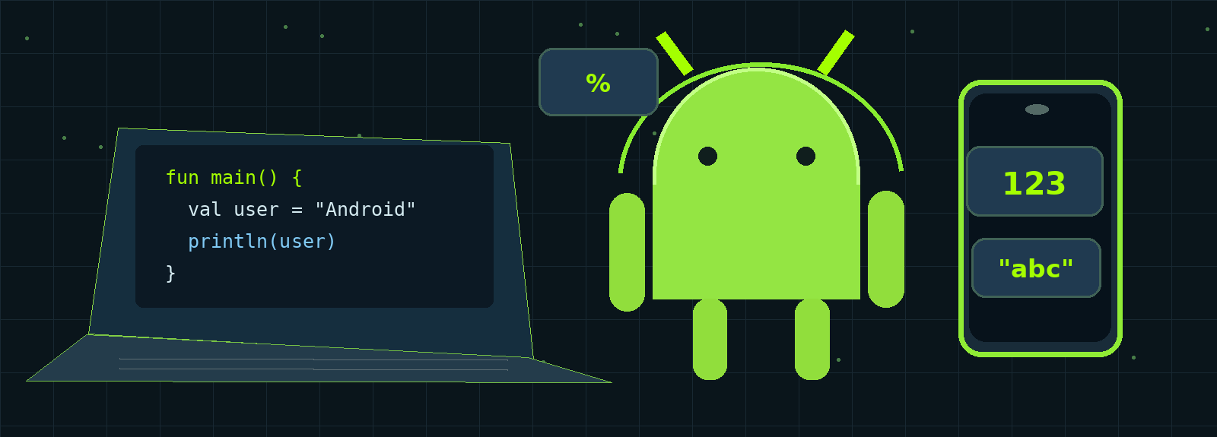
ЗАЧЕМ ЭТО ТЕБЕ
«Большое приложение начинается с одной понятной переменной».

Кружок: «Кодим под Android» | 4 академических часа (180 минут)
Теория: 1 акад. час (45 мин) | Практика: 3 акад. часа (135 мин)
ФИО Выдрич Артём Андреевич Группа 1РКИ-4-26
Дата 26.10.2026 Преподаватель Александр Вадимович
Твой результат: программа, которую можно запустить, проверить и объяснить.
Сохраняй рабочую тетрадь и прикрепляй результаты в предназначенные для этого поля.

Маршрут занятия
ЦЕЛЬ ЗАНЯТИЯ
Освоить арифметические операции над числами, детально разобрать методы строк и научиться применять их в реальных задачах.

Чему научишься
✓ Как работать с числами: +, -, *, /, %.
✓ Что такое инкремент и декремент.
✓ Что такое сокращённые операции присваивания.
✓ Как соединять строки.
✓ Как сравнивать строки.
✓ Все ключевые методы строк: trim, uppercase, lowercase, replace, contains, startsWith, endsWith, substring, indexOf.
✓ Что такое raw strings.
ГДЕ ПРИГОДИТСЯ
Числа и строки — два самых частых типа данных в приложениях. Баланс кошелька, счёт в игре, количество лайков — это числа. Имя пользователя, сообщение в чате, название товара — это строки. Без умения работать с ними не обходится ни одно приложение.

Как мы работаем
01 / РАЗБЕРИСЬ | Изучи правило, посмотри схему и запусти пример.
02 / ПОПРОБУЙ | Измени данные, предскажи результат и проверь.
03 / ПОКАЖИ | Приложи скриншот, коротко объясни, что получилось.
Скриншот: Windows — Win + Shift + S; Mac — Cmd + Shift + 4; Chromebook — Ctrl + Show Windows.
Главное правило: ошибка — не провал, а подсказка, куда смотреть дальше.
Как уложиться в 4 академических часа
РАСПИСАНИЕ
Теория — 45 минут. Практика — 135 минут. Время на все задания исходника превышает длительность занятия, поэтому упражнения распределены по двум маршрутам.

ОБЯЗАТЕЛЬНЫЙ МАРШРУТ · 135 минут
01 Арифметика (10 минут)
02 Проверка на чётность (10 минут)
03 Инкремент и декремент (10 минут)
04 Сокращённые операции (10 минут)
05 .length и [i] (10 минут)
06 Конкатенация и + (10 минут)
07 .trim() и .uppercase() (10 минут)
08 .lowercase() и .replace() (15 минут)
09 .contains() и == (15 минут)
10 .startsWith() и .endsWith() (15 минут)
11 .indexOf() и .substring() (20 минут)
ПО ЖЕЛАНИЮ / ДЛЯ САМОСТОЯТЕЛЬНОЙ РАБОТЫ
Задания 12, 13, 14, 15, 16, 17, 18, 19, 20, 21. Они сохранены в тетради целиком и доступны для практики после занятия.
Важно: дополнительное задание не обязательно для завершения четырёхчасового занятия.
Часть 1. Теория (1 час)
МИНИ-ПРАВИЛО
Сначала разберись, какой результат должен получиться. Потом запусти пример и проверь свою гипотезу.

1.1. Арифметические операции
Kotlin поддерживает стандартный набор арифметических операций над числами.
+ — сложение. Пример: 5 + 3 → 8.
- — вычитание. Пример: 5 - 3 → 2.
* — умножение. Пример: 5 * 3 → 15.
/ — деление. Пример: 6 / 3 → 2.
% — остаток от деления. Пример: 5 % 3 → 2.
Разбор операции %:
KOTLIN
val a = 5 % 3 // 2

Что это значит: «Раздели 5 на 3 и посмотри, сколько останется». 5 делится на 3 один раз — это 3. Остаток — 2.
Зачем это нужно: % часто используется, чтобы проверить, чётное ли число, или найти остаток от деления.
1.2. Деление целых чисел
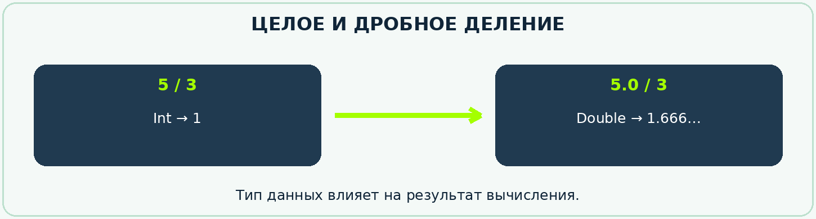
Запомни: 5 / 3 даёт 1, а 5.0 / 3 — дробное число.
Если оба операнда — целые числа, результат тоже целый. Дробная часть отбрасывается без округления:
KOTLIN
val a = 5
val b = 3
val c = a / b // 1, а не 1.6666

Важно: чтобы получить точный результат с дробью, нужно, чтобы хотя бы один операнд был Double:
KOTLIN
val a = 5.0
val b = 3
val c = a / b // 1.6666666666666667

Зачем это нужно: это самая частая ошибка новичка — ожидать дробный результат, а получать целый.
1.3. Инкремент и декремент
Инкремент ++ — увеличение на 1.
Декремент -- — уменьшение на 1.
KOTLIN
var a = 5
a++ // теперь 6
a-- // снова 5

Префиксные и постфиксные:
Префиксный ++a — сначала увеличивает, потом возвращает значение.
Постфиксный a++ — сначала возвращает значение, потом увеличивает.
KOTLIN
var a = 5
var b = ++a // b = 6, a = 6
b = a++ // b = 6, a = 7
b = --a // b = 6, a = 6
b = a-- // b = 6, a = 5

Зачем это нужно: ++ и -- делают код короче. Используются в счётчиках, циклах, играх.
1.4. Сокращённые операции присваивания
+= — прибавить и присвоить. Эквивалентно a = a + b.
-= — вычесть и присвоить. Эквивалентно a = a - b.
*= — умножить и присвоить. Эквивалентно a = a * b.
/= — разделить и присвоить. Эквивалентно a = a / b.
%= — остаток и присвоить. Эквивалентно a = a % b.
Пример:
KOTLIN
var score = 0
score += 10 // score = 10
score += 5 // score = 15
score -= 3 // score = 12

Зачем это нужно: код короче и понятнее, чем score = score + 10.
1.5. Строки: базовые операции
Строка — последовательность символов в двойных кавычках. Тип — String.
KOTLIN
val name = "Алиса"
val message = "Привет, мир!"
val empty = "" // пустая строка

Важно: строки в Kotlin неизменяемы. Если ты «меняешь» строку, на самом деле создаётся новая.
KOTLIN
var name = "Барсик"
name = "Мурзик" // создаётся новая строка, старая не меняется

Зачем это нужно: неизменяемость защищает от случайных изменений и делает код предсказуемым.
1.6. Конкатенация — соединение строк
Самая частая операция — соединение строк через +:
KOTLIN
val firstName = "Андрей"
val lastName = "Андроидов"
val fullName = firstName + " " + lastName
println(fullName) // Андрей Андроидов

Зачем это нужно: собрать имя из частей, склеить сообщение, добавить подпись.
1.7. Доступ к символам по индексу
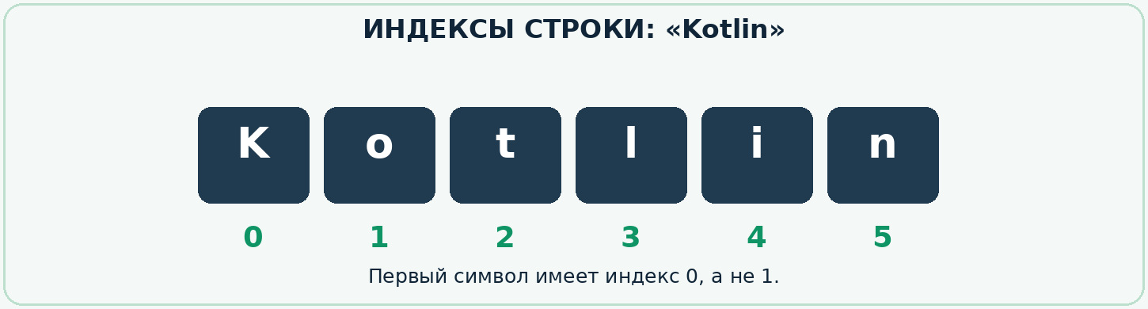
Индекс первого символа всегда 0. Последний: length - 1.
Каждый символ строки имеет номер — индекс. Индексация начинается с 0.
KOTLIN
val language = "Kotlin"
val firstChar = language[0] // K
val secondChar = language[1] // o
val lastChar = language[5] // n

Зачем это нужно: разобрать слово по буквам, проверить первый символ, обработать пароль.
1.8. Длина строки
Узнать длину — .length.
KOTLIN
val password = "qwerty123"
val passwordLength = password.length
println("Длина пароля: $passwordLength") // 9

Зачем это нужно: проверка пароля на минимальную длину, подсчёт символов.
1.9. Сравнение строк
Для сравнения строк используется оператор ==. Сравниваются значения, а не ссылки.
KOTLIN
val str1 = "Android"
val str2 = "Android"
val str3 = "android"
val str4 = " Android"

KOTLIN
println(str1 == str2) // true
println(str1 == str3) // false (разный регистр)
println(str1 == str4) // false (есть пробел)

Важно: заглавные и строчные буквы — это разные символы. Пробел — тоже отдельный символ.
Сравнение по алфавиту:
KOTLIN
println("Алексей" < "Борис") // true — «А» идёт раньше «Б»
println("abc" < "abd") // true
println("abc" < "abb") // false

Зачем это нужно: сортировка имён, поиск по алфавиту, сравнение ответов пользователя.
1.10. Все ключевые методы строк
Метод — это команда, которая применяется к строке через точку. Например: text.trim(). Разберём каждый метод подробно.
.length — длина строки.
Возвращает количество символов в строке.
KOTLIN
val word = "Kotlin"
println(word.length) // 6

Зачем нужен: проверить длину пароля, посчитать символы.
[i] — символ по индексу.
Возвращает символ, стоящий на позиции i. Индексация начинается с 0.
KOTLIN
val word = "Kotlin"
println(word[0]) // K
println(word[5]) // n

Зачем нужен: обратиться к первой букве, последней букве, произвольному символу.
+ — соединение строк.
Склеивает две или несколько строк в одну.
KOTLIN
val a = "Привет, "
val b = "мир!"
println(a + b) // Привет, мир!

Зачем нужен: собрать сообщение из частей.
== — сравнение строк.
Проверяет, совпадают ли строки посимвольно.
KOTLIN
val a = "Kotlin"
val b = "Kotlin"
val c = "kotlin"
println(a == b) // true
println(a == c) // false

Зачем нужен: сравнить ответ пользователя с правильным, проверить пароль.
.trim() — убрать пробелы.
Убирает пробелы, табуляции и переносы строк в начале и в конце.
KOTLIN
val text = " Kotlin "
println(text.trim()) // "Kotlin"

Зачем нужен: очистить ввод пользователя от лишних пробелов.
.uppercase() — в верхний регистр.
Преобразует все буквы в заглавные.
KOTLIN
val text = "kotlin"
println(text.uppercase()) // KOTLIN

Зачем нужен: сделать заголовок, сравнить строки без учёта регистра.
.lowercase() — в нижний регистр.
Преобразует все буквы в строчные.
KOTLIN
val text = "KOTLIN"
println(text.lowercase()) // kotlin

Зачем нужен: нормализовать строку перед сравнением, обработать email.
.replace(a, b) — заменить подстроку.
Заменяет все вхождения a на b.
KOTLIN
val text = "Я люблю Java"
println(text.replace("Java", "Kotlin")) // Я люблю Kotlin

Зачем нужен: заменить слово, убрать лишние символы, обработать текст.
.contains(s) — проверить наличие.
Возвращает true, если строка содержит подстроку s.
KOTLIN
val text = "Android разработка"
println(text.contains("Android")) // true
println(text.contains("iOS")) // false

Зачем нужен: проверить наличие символа @ в email, найти ключевое слово.
.startsWith(s) — начинается ли с s.
Возвращает true, если строка начинается с подстроки s.
KOTLIN
val text = "Android разработка"
println(text.startsWith("Android")) // true

Зачем нужен: проверить, что номер начинается с +7, а файл — с точки.
.endsWith(s) — заканчивается ли на s.
Возвращает true, если строка заканчивается подстрокой s.
KOTLIN
val file = "photo.png"
println(file.endsWith(".png")) // true

Зачем нужен: определить тип файла, проверить домен .ru в email.
.substring(a, b) — часть строки.
Берёт символы с позиции a (включительно) до b (не включительно).
KOTLIN
val text = "Android"
println(text.substring(0, 4)) // "Andr"
println(text.substring(4, 7)) // "oid"

Зачем нужен: получить часть строки: имя до @, первое слово, код региона.
.indexOf(s) — индекс подстроки.
Возвращает номер позиции, с которой начинается подстрока s. Если её нет — возвращает -1.
KOTLIN
val email = "user@mail.ru"
println(email.indexOf("@")) // 4
println(email.indexOf("mail")) // 5
println(email.indexOf("x")) // -1

Зачем нужен: найти позицию символа, чтобы потом извлечь часть строки.
1.11. Как методы работают вместе
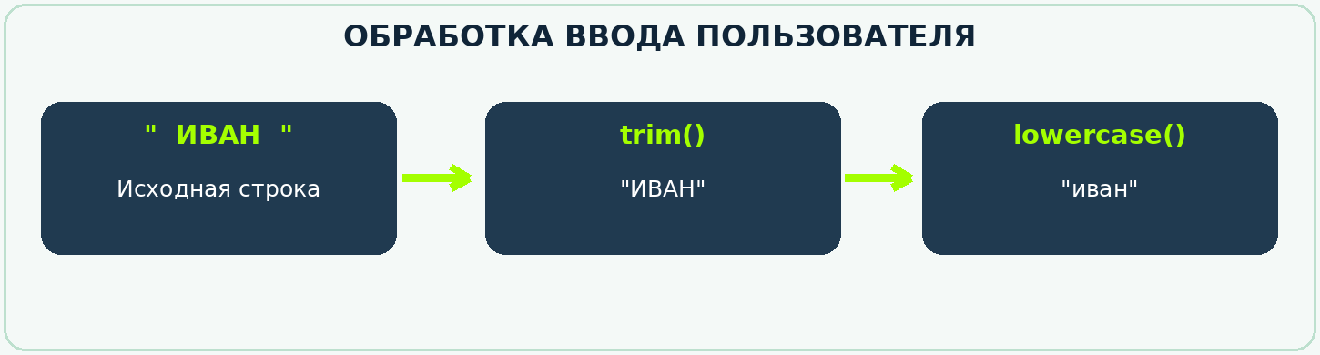
Чистый ввод: сначала trim(), затем при необходимости lowercase().
Часто методы применяются друг за другом:
KOTLIN
val rawInput = " ИВАН "
val clean = rawInput.trim().lowercase()
println(clean) // "иван"

Здесь: сначала trim() убирает пробелы, потом lowercase() приводит к нижнему регистру.
Зачем это нужно: в реальных задачах одного метода редко хватает. Комбинируй их.
1.12. Raw strings — необработанные строки
Обычная строка не может содержать некоторые символы без экранирования: кавычки ", обратный слэш \, перенос строки.
KOTLIN
println("Он сказал: \"Привет\"") // нужно экранировать
println("C:\\Program Files\\Android") // тоже экранирование

Raw strings объявляются с помощью тройных кавычек """ и позволяют писать текст без экранирования:
KOTLIN
val path = """C:\Program Files\Android"""
val multiline = """
Это многострочный текст.
Переносы сохраняются.
И пустые строки тоже.
"""

Зачем это нужно: пути к файлам, SQL-запросы, многострочные тексты.
Проверь себя • короткая остановка
Что делает оператор %?
Чем ++a отличается от a++?
Что делает +=?
Что такое конкатенация?
С чего начинается индексация в строке?
Что делает .trim()?
Что вернёт .indexOf("x"), если символа нет?
Чем .startsWith() отличается от .contains()?

Часть 2. Практика (3 часа)
ПРАКТИКУМ
На занятии выполняй зелёные задания; серые — после занятия или для тренировки. Пробуй изменить входные данные и обязательно проверяй результат.

Задание 1. Арифметика (10 минут) | НА ЗАНЯТИИ

Зачем: научиться работать с числами.
Создай переменные a = 15, b = 4. Посчитай и выведи:
сумму;
разность;
произведение;
целую часть от деления;
остаток от деления.
СКРИНШОТ РЕЗУЛЬТАТА / нажми внутри поля и вставь изображение (Ctrl + V)
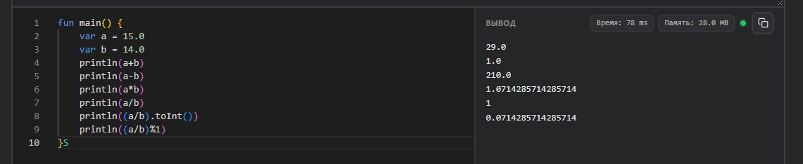

Что я проверил(а): □ код запускается □ результат верный □ скриншот добавлен
Задание 2. Проверка на чётность (10 минут) | НА ЗАНЯТИИ

Зачем: применить % на практике.
Напиши программу, которая проверяет, чётное ли число. Используй %.
Подсказка: если число % 2 == 0 — чётное.
СКРИНШОТ РЕЗУЛЬТАТА / нажми внутри поля и вставь изображение (Ctrl + V)

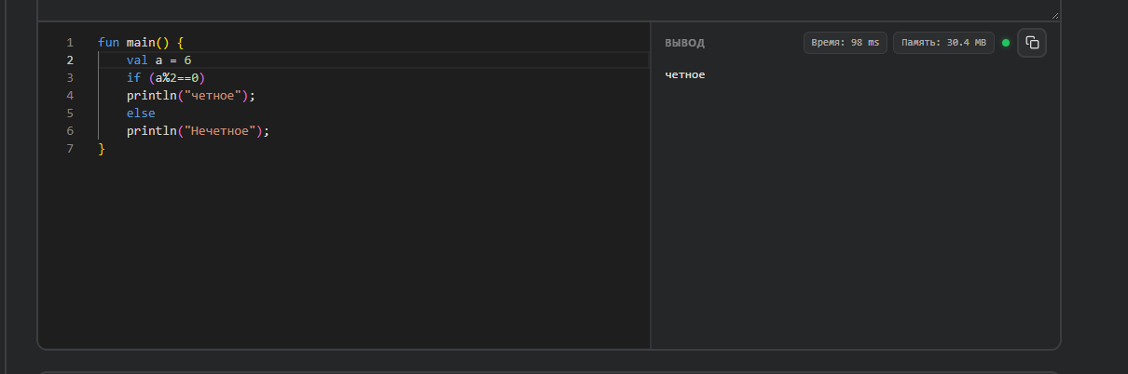

Что я проверил(а): □ код запускается □ результат верный □ скриншот добавлен
Задание 3. Инкремент и декремент (10 минут) | НА ЗАНЯТИИ

Зачем: понять разницу между префиксным и постфиксным.
Создай var a = 5. Выведи:
a++ и значение a после;
++a и значение a после;
a-- и значение a после;
--a и значение a после.
СКРИНШОТ РЕЗУЛЬТАТА / нажми внутри поля и вставь изображение (Ctrl + V)
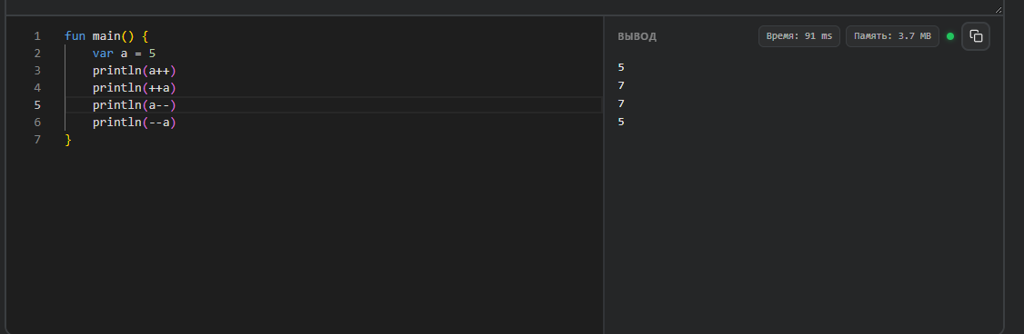

Что я проверил(а): □ код запускается □ результат верный □ скриншот добавлен
Задание 4. Сокращённые операции (10 минут) | НА ЗАНЯТИИ

Зачем: научиться писать код короче.
Задание: создай счётчик очков. Используй +=, -=, *=, /=.
Начни с score = 100. Затем:
прибавь 50;
убери 30;
умножь на 2;
раздели на 5.
Выведи итог.
СКРИНШОТ РЕЗУЛЬТАТА / нажми внутри поля и вставь изображение (Ctrl + V)
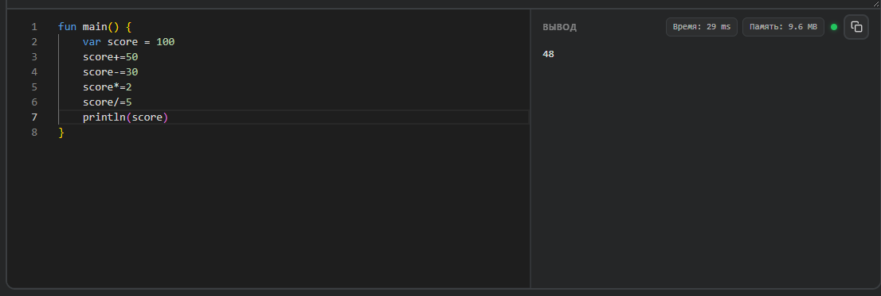

Что я проверил(а): □ код запускается □ результат верный □ скриншот добавлен
Задание 5. .length и [i] (10 минут) | НА ЗАНЯТИИ

Зачем: научиться работать с длиной и индексами.
Создай переменную со словом "Программирование". Выведи:
длину слова через .length;
первый символ через [0];
третий символ через [2];
последний символ через [.length - 1].
СКРИНШОТ РЕЗУЛЬТАТА / нажми внутри поля и вставь изображение (Ctrl + V)
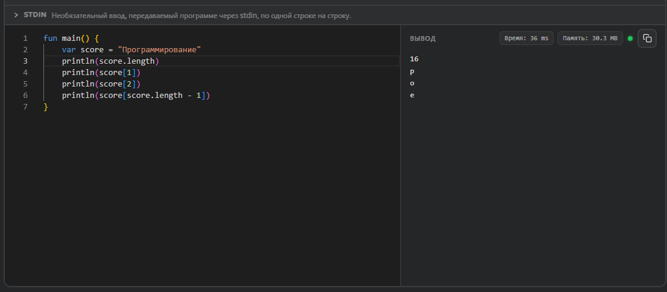

Что я проверил(а): □ код запускается □ результат верный □ скриншот добавлен
Задание 6. Конкатенация и + (10 минут) | НА ЗАНЯТИИ

Зачем: научиться соединять строки.
Создай переменные: имя, фамилия, город. Соедини их через + в одну строку.
KOTLIN
Пример: Иван Петров, Москва

СКРИНШОТ РЕЗУЛЬТАТА / нажми внутри поля и вставь изображение (Ctrl + V)

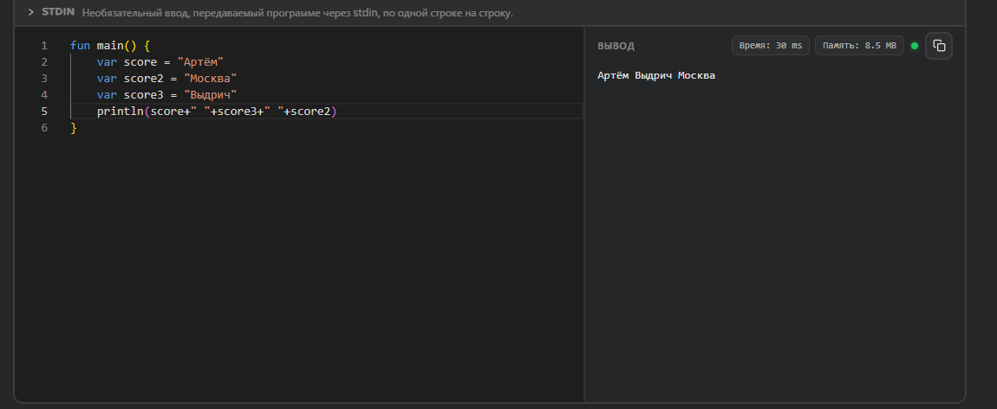

Что я проверил(а): □ код запускается □ результат верный □ скриншот добавлен
Задание 7. .trim() и .uppercase() (10 минут) | НА ЗАНЯТИИ

Зачем: научиться очищать и преобразовывать строки.
Дана строка:
KOTLIN
val text = " kotlin "

Выведи:
длину до trim();
результат trim();
результат trim().s();
длину после trim().
СКРИНШОТ РЕЗУЛЬТАТА / нажми внутри поля и вставь изображение (Ctrl + V)

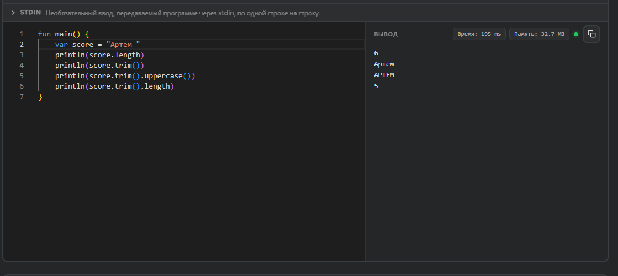
Что я проверил(а): □ код запускается □ результат верный □ скриншот добавлен
Задание 8. .lowercase() и .replace() (15 минут) | НА ЗАНЯТИИ

Зачем: научиться нормализовать и заменять текст.
Дана строка:
KOTLIN
val text = "Я ЛЮБЛЮ JAVA"

Выведи:
версию в нижнем регистре;
версию с заменой "java" на "kotlin";
итоговую строку: "я люблю kotlin".
СКРИНШОТ РЕЗУЛЬТАТА / нажми внутри поля и вставь изображение (Ctrl + V)
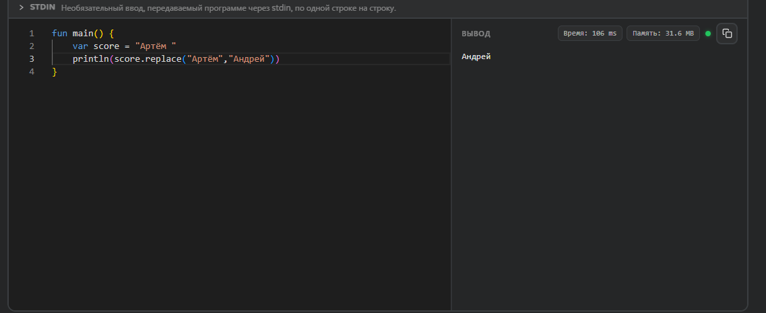

Что я проверил(а): □ код запускается □ результат верный □ скриншот добавлен
Задание 9. .contains() и == (15 минут) | НА ЗАНЯТИИ

Зачем: научиться проверять содержимое и сравнивать.
Дана строка:
KOTLIN
val email = "student@itmoscow.ru"

Выведи:
содержит ли строка @ через .contains();
содержит ли gmail;
сравни строку с "student@itmoscow.ru" через ==;
сравни строку с "STUDENT@ITMOSCOW.RU" через ==.
СКРИНШОТ РЕЗУЛЬТАТА / нажми внутри поля и вставь изображение (Ctrl + V)

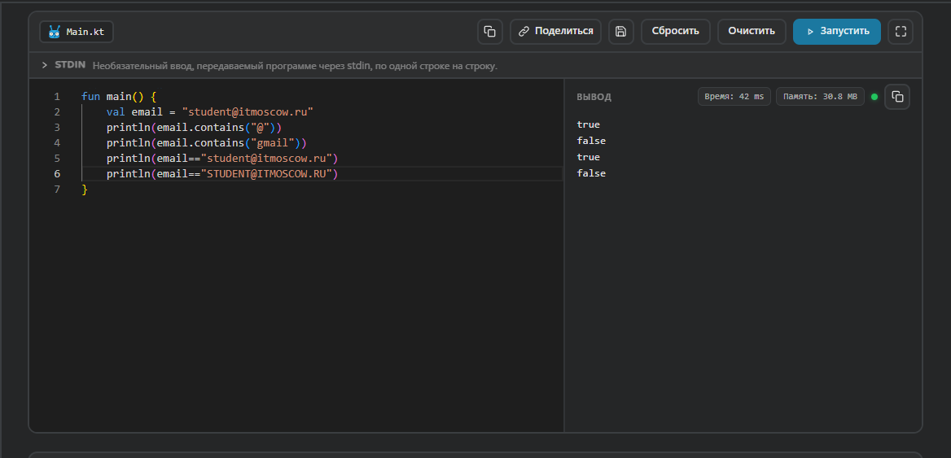

Что я проверил(а): □ код запускается □ результат верный □ скриншот добавлен
Задание 10. .startsWith() и .endsWith() (15 минут) | НА ЗАНЯТИИ

Зачем: научиться проверять начало и конец строки.
Даны строки:
KOTLIN
val phone = "+7 999 123-45-67"
val file = "photo.png"
val site = "https://itmoscow.ru"

Проверь и выведи:
начинается ли телефон с "+7";
заканчивается ли файл на ".png";
начинается ли сайт с "https";
заканчивается ли сайт на ".ru".
СКРИНШОТ РЕЗУЛЬТАТА / нажми внутри поля и вставь изображение (Ctrl + V)

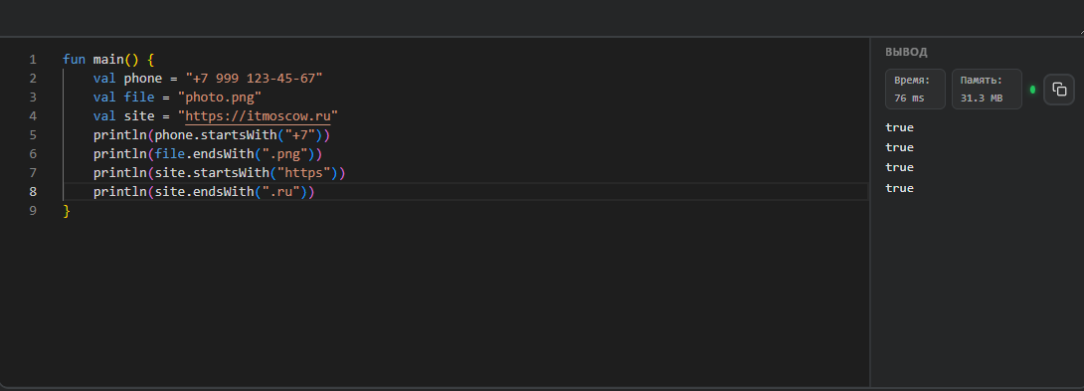

Что я проверил(а): □ код запускается □ результат верный □ скриншот добавлен
Задание 11. .indexOf() и .substring() (20 минут) | НА ЗАНЯТИИ

Зачем: научиться находить позицию и извлекать часть строки.
Дана строка:
KOTLIN
val email = "student@itmoscow.ru"

Выведи:
позицию @ через .indexOf();
часть строки до @ через .substring();
часть строки после @ через .substring();
позицию .ru через .indexOf().
СКРИНШОТ РЕЗУЛЬТАТА / нажми внутри поля и вставь изображение (Ctrl + V)

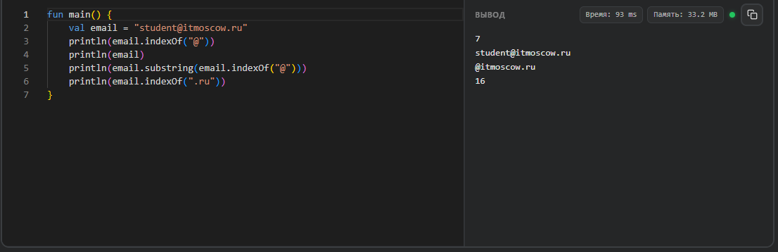

Что я проверил(а): □ код запускается □ результат верный □ скриншот добавлен
Задание 12. Калькулятор (20 минут) | ДОПОЛНИТЕЛЬНО

Зачем: применить арифметику в одной программе.
Задание: напиши программу-калькулятор:
две переменные с числами;
вывод результатов +, -, *, /, % с подписями;
оформление в виде карточки с рамкой.
Пример вывода:
KOTLIN
═══════════════════════════════════
КАЛЬКУЛЯТОР
═══════════════════════════════════
Первое число: 15
Второе число: 4
───────────────────────────
Сумма: 19
Разность: 11
Произведение: 60
Деление: 3
Остаток: 3
═══════════════════════════════════

СКРИНШОТ РЕЗУЛЬТАТА / нажми внутри поля и вставь изображение (Ctrl + V)

Что я проверил(а): □ код запускается □ результат верный □ скриншот добавлен
Задание 13. Обработка имени (20 минут) | ДОПОЛНИТЕЛЬНО

Зачем: применить методы строк.
Дана «грязная» строка:
KOTLIN
val rawName = " иВаН пЕтРов "

Приведи её к виду "Иван Петров".
Подсказка: используй trim(), lowercase(), split() и .replaceFirstChar().
СКРИНШОТ РЕЗУЛЬТАТА / нажми внутри поля и вставь изображение (Ctrl + V)

Что я проверил(а): □ код запускается □ результат верный □ скриншот добавлен
Задание 14. Генератор логина (25 минут) | ДОПОЛНИТЕЛЬНО

Зачем: применить строки в реальной задаче.
Задание: напиши программу, которая:
берёт имя пользователя и год рождения;
соединяет их через _;
приводит к нижнему регистру;
добавляет длину имени;
выводит результат.
Пример: ivan_2007_4
СКРИНШОТ РЕЗУЛЬТАТА / нажми внутри поля и вставь изображение (Ctrl + V)

Что я проверил(а): □ код запускается □ результат верный □ скриншот добавлен
Задание 15. Проверка ответа (25 минут) | ДОПОЛНИТЕЛЬНО

Зачем: применить методы строк и сравнение.
Задание: пользователь решает задачу и вводит ответ. Но он может ввести лишние пробелы.
KOTLIN
val correctAnswer = 52
val userAnswer = " 5 2 "

Напиши программу, которая:
убирает пробелы из ответа пользователя через .replace(" ", "");
преобразует в число через .toInt();
проверяет, совпадает ли ответ с правильным;
выводит "Правильно!" или "Неправильно".
СКРИНШОТ РЕЗУЛЬТАТА / нажми внутри поля и вставь изображение (Ctrl + V)

Что я проверил(а): □ код запускается □ результат верный □ скриншот добавлен
Задание 16. Разбор IP-адреса (25 минут) | ДОПОЛНИТЕЛЬНО

Зачем: применить методы строк в реальной задаче.
Дана строка:
KOTLIN
val ip = "192.168.1.1"

Выведи:
позицию первой точки через .indexOf(".");
первый октет через .substring();
позицию последней точки через .lastIndexOf(".");
последний октет через .substring();
есть ли в строке "168" через .contains().
СКРИНШОТ РЕЗУЛЬТАТА / нажми внутри поля и вставь изображение (Ctrl + V)

Что я проверил(а): □ код запускается □ результат верный □ скриншот добавлен
Задание 17. Конвертер температуры (25 минут) | ДОПОЛНИТЕЛЬНО

Зачем: применить арифметику в реальной задаче.
Задание: напиши программу, которая переводит:
температуру по Цельсию в Фаренгейт: °F = °C × 1.8 + 32;
температуру по Фаренгейту в Цельсий: °C = (°F − 32) / 1.8.
Выведи результат с подписями.
СКРИНШОТ РЕЗУЛЬТАТА / нажми внутри поля и вставь изображение (Ctrl + V)

Что я проверил(а): □ код запускается □ результат верный □ скриншот добавлен
Задание 18. Калькулятор скидки (25 минут) | ДОПОЛНИТЕЛЬНО

Зачем: применить арифметику и методы строк.
Задание: напиши программу, которая:
берёт цену товара (Double);
берёт скидку в процентах (Int);
считает размер скидки;
считает итоговую стоимость;
выводит с подписями и рамкой.
СКРИНШОТ РЕЗУЛЬТАТА / нажми внутри поля и вставь изображение (Ctrl + V)

Что я проверил(а): □ код запускается □ результат верный □ скриншот добавлен
Задание 19. Отладка чужого кода (30 минут) | ДОПОЛНИТЕЛЬНО

Зачем: научиться находить ошибки в чужом коде.
В программе восемь ошибок, связанных с числами и строками. Найди их все и исправь.
KOTLIN
fun main() {
var a = 10
var b = 3

KOTLIN
val result1 = a / b // должно быть 3.333
println("Деление: $result1")

KOTLIN
val text = "Kotlin"
val firstLetter = text[1] // должно быть K
println("Первая буква: $firstLetter")

KOTLIN
val name = "Иван"
val age = 17
val message = "Меня зовут " + name + " мне " + age
// должно быть "Меня зовут Иван, мне 17 лет"

KOTLIN
val str = "Android"
println("Длина: " + str.Length) // ошибка

KOTLIN
val check = "Android" == "android" // должно быть true

KOTLIN
var score = 100
score =+ 50 // ошибка, должно быть score += 50
println(score)

KOTLIN
val pi = 3.14
pi = 3.15 // ошибка

KOTLIN
val userName = " Иван "
println(userName.trim) // ошибка, пропущены скобки
}

Список ошибок:
СКРИНШОТ РЕЗУЛЬТАТА / нажми внутри поля и вставь изображение (Ctrl + V)

Что я проверил(а): □ код запускается □ результат верный □ скриншот добавлен
Задание 20. Итоговая практическая работа (40 минут) | ДОПОЛНИТЕЛЬНО

Зачем: показать, что ты умеешь работать с числами и строками.
Тема на выбор:
калькулятор расходов;
карточка товара с расчётом скидки;
профиль пользователя с генерацией логина;
конвертер валют;
калькулятор ИМТ;
расчёт стипендии.
Требования:
минимум 5 переменных;
минимум 3 арифметических операции;
минимум 4 метода строк;
минимум 1 сравнение строк;
вывод в виде карточки с рамкой;
минимум один комментарий в коде.
СКРИНШОТ РЕЗУЛЬТАТА / нажми внутри поля и вставь изображение (Ctrl + V)

Что я проверил(а): □ код запускается □ результат верный □ скриншот добавлен
Задание 21. Проверь себя (20 минут) | ДОПОЛНИТЕЛЬНО

Ответь письменно:
Что делает оператор %?
Что произойдёт при делении 5 / 3 в Kotlin?
Чем ++a отличается от a++?
Что означает запись score += 10?
Что такое конкатенация строк?
С какого индекса начинается строка?
Как узнать длину строки?
Что делает .trim()?
Что делает .replace(a, b)?
Что делает .substring(a, b)?
Что вернёт .indexOf(), если подстрока не найдена?
Чем .startsWith() отличается от .contains()?
Итог занятия
Что я узнал(а):
Что было непонятно:
Что понравилось больше всего:
Какой метод строк показался самым полезным:
Домашнее задание
Обязательная часть:
Напиши программу «Калькулятор»: две переменные, вывод всех арифметических операций.
Напиши программу «Обработка имени»: привести «грязную» строку к аккуратному виду.
Напиши программу «Генератор email»: имя + фамилия + год → ivan_petrov_2007@itmoscow.ru.
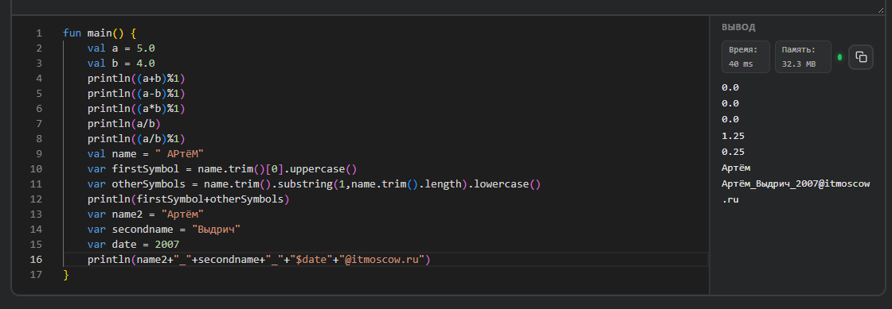
Творческая часть (на выбор):
Напиши программу «Генератор пароля»: имя + год + длина имени.
Напиши программу «Разбор URL»: выдели из адреса сайт, домен, путь.
Напиши программу «Калькулятор чаевых»: сумма счёта, процент, итог.
Напиши программу «Счётчик слов»: посчитай, сколько слов в строке.
Для домашнего задания прикрепи скриншоты.
Как сдать работу
Шаг 1. Открой свой репозиторий
Зайди на .text
Нажми на аватар → Your repositories.
Выбери kodim-pod-android-ФАМИЛИЯ.
Шаг 2. Загрузи файл
Нажми Add file → Upload files.
Перетащи файл .docx.
Commit message: «Рабочая тетрадь: Числа и строки».
Нажми Commit changes.
Шаг 3. Отписаться в чате MAX
Фамилия Имя Отчество
Сдал(а) рабочую тетрадь по теме «Числа и строки».
Ссылка:
Контрольный список
□ Я знаю все арифметические операции
□ Я понимаю, как работает %
□ Я знаю разницу между ++a и a++
□ Я умею использовать +=, -=, *=, /=
□ Я умею соединять строки через +
□ Я знаю, как получить символ по индексу
KOTLIN
Я знаю методы trim, uppercase, lowercase, replace, contains, startsWith, endsWith, substring, indexOf

□ Я понимаю, что такое raw strings
□ Я выполнил(а) все 21 задание
□ Я прикрепил(а) скриншоты
□ Я загрузил(а) файл в репозиторий
□ Я отписался(ась) в чате MAX
Памятка. Числа и строки
Арифметика:
+ — сложение.
- — вычитание.
* — умножение.
/ — деление.
% — остаток от деления.
Сокращения:
a += b — то же, что a = a + b.
a -= b — то же, что a = a - b.
a *= b — то же, что a = a * b.
a /= b — то же, что a = a / b.
a %= b — то же, что a = a % b.
Инкремент и декремент:
a++ — постфиксный.
++a — префиксный.
a-- — уменьшение на 1.
--a — уменьшение с возвратом.
Методы строк:
.length — длина строки.
[i] — символ по индексу.
+ — соединение.
== — сравнение.
.trim() — убрать пробелы.
.uppercase() — в верхний регистр.
.lowercase() — в нижний регистр.
.replace(a, b) — заменить a на b.
.contains(s) — проверить наличие.
.startsWith(s) — начинается ли с s.
.endsWith(s) — заканчивается ли на s.
.substring(a, b) — часть строки.
.indexOf(s) — индекс подстроки.
KOTLIN
Raw strings:
"""текст без экранирования"""

Рабочая тетрадь разработана для кружка «Кодим под Android»
ГБПОУ «ИТ.Москва», 2026 г.
ПАМЯТКА ДЛЯ ПРОВЕРКИ
Перед сдачей отдельно проверь деление Int и Double, пробелы в строке, регистр букв и нулевую индексацию.

Мой следующий шаг
Сегодня у меня лучше всего получилось: ______________________________________________________________
Хочу ещё потренировать: _________________________________________________________________________
Мой маленький успех: ___________________________________________________________________________
Отмечай прогресс, а не только ошибки. В программировании маленькие шаги складываются в готовое приложение.

Эскиз моего мини-приложения
Творческая зона после занятия или по желанию — не входит в обязательные 4 академических часа.
Придумай экран, где программа обрабатывает имя и подсчитывает игровые очки.
Название: ___________________________________________________________
ПОЛЕ ДЛЯ СХЕМЫ ЭКРАНА, КОДА ИЛИ ЗАМЕТОК
Какие числа и строки тебе понадобятся? ______________________________________________

